

**T/CECS** XXX- 2024

中国工程建设标准化协会标准

**建筑风环境及风压场数值风洞**

**试验标准**

Standard for numerical wind tunnel tests on wind environment and wind pressure field for buildings

（征求意见稿）

XXXX出版社

**中国工程建设标准化协会标准**

**建筑风环境及风压场数值风洞试验标准**

Standard for numerical wind tunnel tests on wind environment and wind pressure field for buildings

**T/CECS \*\*\*-2024**

**主编单位： 上海中森建筑与工程设计顾问限公司**

**合肥工业大学**

**批准单位：中国工程建设标准化协会**

**施行日期：2024年××月××日**

XXXX出版社

2024 上海

**前 言**

根据中国工程建设标准化协会《关于印发<2022年第二批协会标准制订、修订计划>的通知》（建标协字[2022]40号）的要求，编制组经深入调查研究，认真总结实践经验，参考国内外先进标准，并在广泛征求意见的基础上，制定本标准。

本标准共分6章和2个附录，主要内容包括：总则、术语和符号、基本规定、建筑风场模拟方法、建筑风环境模拟试验、建筑风荷载模拟试验等。

本标准的某些内容可能直接或间接涉及专利，本标准的发布机构不承担识别这些专利的责任。

本标准由中国工程建设标准化协会韧性城市专业委员会归口管理，由上海中森建筑与工程设计顾问有限公司负责具体技术内容的解释。本标准在执行过程中，如有意见或建议，请反馈给上海中森建筑与工程设计顾问有限公司（地址：上海市普陀区同普路797弄1号楼，邮政编码：200062，邮箱：######）。

**主编单位：**上海中森建筑与工程设计顾问有限公司

合肥工业大学

**参编单位：**

**主要起草人：**

**主要审查人：**

目 次

[1 总 则 6](#_Toc163602509)

[2 术语和符号 7](#_Toc163602510)

[2.1 术语 7](#_Toc163602511)

[2.2 符号 8](#_Toc163602512)

[3 基本规定 10](#_Toc163602513)

[4 建筑风场模拟方法 11](#_Toc163602514)

[4.1 一般规定 11](#_Toc163602515)

[4.2 对象建模 11](#_Toc163602516)

[4.3 计算方法 12](#_Toc163602517)

[4.4 结果验证 13](#_Toc163602518)

[5 建筑风环境模拟试验 15](#_Toc163602519)

[5.1 一般规定 15](#_Toc163602520)

[5.2 试验要求 15](#_Toc163602521)

[5.3 评价指标 17](#_Toc163602522)

[6 建筑风荷载模拟试验 20](#_Toc163602523)

[6.1 一般规定 20](#_Toc163602524)

[6.2 对象建模 20](#_Toc163602525)

[6.3 计算方法 21](#_Toc163602526)

[6.4 评价指标 21](#_Toc163602527)

[附录A 建筑风环境标准模型 23](#_Toc163602528)

[附录B 高层建筑风荷载标准模型 26](#_Toc163602529)

[用词说明 27](#_Toc163602530)

[引用标准名录 28](#_Toc163602531)

附：[条文说明 29](#_Toc163602532)

**Contents**

[1 General provisions 6](#_Toc163603035)

[2 Terms and symbols 7](#_Toc163603036)

[2.1 Terms 7](#_Toc163603037)

[2.2 Symbols 8](#_Toc163603038)

[3 Basic requirements 10](#_Toc163603039)

[4 Building wind field simulation methods 11](#_Toc163603040)

[4.1 General requiements 11](#_Toc163603041)

[4.2 Object modeling 11](#_Toc163603042)

[4.3 Calculation method 12](#_Toc163603043)

[4.4 Validation of results 13](#_Toc163603044)

[5 Building wind environment simulation test 15](#_Toc163603045)

[5.1 General requiements 15](#_Toc163603046)

[5.2 Test Specific Requirements 15](#_Toc163603047)

[5.3 Evaluation indicators 17](#_Toc163603048)

[6 Building wind load simulation test 20](#_Toc163603049)

[6.1 General requiements 20](#_Toc163603050)

[6.2 Object modeling 20](#_Toc163603051)

[6.3 Method of calculation 21](#_Toc163603052)

[6.4 Evaluation indicators 21](#_Toc163603053)

[AppendixA Standard model of building wind environment 23](#_Toc163603054)

[AppendixB Standard model for wind load on buildings 26](#_Toc163603055)

[Explanation of wording 27](#_Toc163603056)

[List of quoted standards 28](#_Toc163603057)

[Addition：Explanation of provisions 29](#_Toc163603058)

# 1 总 则

**1.0.1** 为了规范建筑风环境及风压场数值风洞试验技术要求，获得准确的风环境及风压模拟场，确保数值模拟的数据更加具有规范性与适用性，特制定本标准。

**1.0.2** 本标准适用于孤立单体或群体建筑的风场模拟，根据研究或设计的需要，可以获得群体布局内部风环境或建筑风压信息。

**1.0.3** 建筑风环境模拟或风压模拟除应符合本标准规定外，尚应符合国家及行业现行有关标准的规定。

# 2 术语和符号

## 2.1 术语

2.1.1 建筑风环境 building wind environment

指室外自然风在城市地形地貌或自然地形地貌下受建筑布局干扰影响后形成的风场。

**2.1.2** 建筑风荷载 building wind load

风场流动受到建筑阻碍后，将产生气流碰撞、分离、漩涡等一系列复杂流动现象，由此在建筑表面产生压力作用。

**2.1.3** 数值风洞试验 computing wind engineering test

基于计算流体动力学原理，选择合适的空气湍流数学模型，采用一定的数值算法计算获得风场物理量，并可利用图形显示技术，将“风洞”结果形象、直观地显示出来。

2.1.4 雷诺平均模拟 reynolds average numerical simulation

雷诺平均模拟是应用湍流统计理论，对N-S方程做时间平均得到雷诺平均方程，用平均流动变量描述湍流流场瞬态的脉动量，从而计算获得平均化的流场，该方法适用于解决工程复杂湍流问题，是目前工程领域最常用的湍流数值模拟方法。

**2.1.5** 大涡模拟 large eddy simulation

大涡模拟（LES）是通过某种滤波方法将湍流瞬时运动分解为大尺度涡和小尺度涡两部分，大尺度涡通过湍流运动控制方程直接求解，小尺度涡则通过亚网格尺度模型，建立与大尺度涡的关系对其进行模拟。

**2.1.6** 阻塞比 blockage ratio

阻塞比是指所构建的所有几何模型在迎风断面上的投影面积与该断面上的计算区域投影面积之比。

**2.1.7** 单向阻塞比 one-dimensional blockage ratio

单向阻塞比是指某一方向的阻塞比，包括顺风方向单向阻塞比和横风方向单向阻塞比的单向阻塞比，其计算方法是该方向的模型尺寸与同一方向计算区域长度之比。

**2.1.8** 计算区域 computational domain

计算区域是流体计算所考虑的区域，包含时间区域和空间区域，空间区域是指求解计算的区域的长宽高等几何尺寸，时间区域是指求解器需要考虑的时间范围。

**2.1.9** 边界条件 boundary condition

对计算区域所设置的边界，通常包含入流边界、出流边界及物体表面的壁面边界以及计算域其他边界。

**2.1.10** 计算网格 mesh

由一组节点和单元相互连接而构成的网络，可以拥有多种几何形状和尺寸，其目的是将计算区域离散化，以便进行模拟分析。

**2.1.11** 湍流模型 turbulence model

指确定湍流输运项的一组代数或微分方程，通过这组方程使Reynolds方程得以封闭，它基于对湍流过程的假设，借助经验常数或函数，建立高阶湍输运项与低阶湍输运项直至与平均流之间的某种关系。

**2.1.12** 风荷载体型系数 structural shape factor of wind load

风作用在建筑物表面一定面积范围内，所引起的平均压力（或吸力）与来流风的速度压的比值，它主要与建筑物的体型和尺度有关，也与周围环境和地面粗糙度有关。

## 2.2 符号

——模型测点的平均风速；

——模型尺度相当于当地标准地貌10m高度处未受扰动的平均风速，或者取相当于人行高度处未受建筑物扰动的平均风速；

——从方向吹来引起的模型测点的平均风速；

——风向下的平均风速比；

——风从风向吹来的比率，16个风向均须考虑；

——模型测点的总体风速比；

——现场中当地标准地貌 10m 高度处的平均风速，或者为人行高度处未受建筑物扰动的平均风速；

——人行高度  处的风速脉动系数；

——峰值因子，取为 2.5；

——人行高度  处的湍流强度；

——测点风速标准差；

——第测点附属面积；

——分区面积；

——第测点的体型系数；

——参考高度；

——结构表面任一点离地高度；

——第测点的风压系数；

——第测点静风压力，为该点处测得的风压值与远前方参考高度处静压值之差；

——为同等高度处来流风速；

——空气质量密度，一般取1.225。

# 3 基本规定

3.0.1 建筑风环境或建筑风荷载的预测主要有现场实测、物理风洞试验和数值风洞试验三种方法。相比现场实测和物理风洞试验方法，数值风洞试验可以在较短时间内对多种工况进行评估，并且能获得更多流场物理量用于分析评判，有效提高项目研究或设计的进度和效率。

**3.0.2** 数值模拟即数值风洞试验，其基于物理风洞几何特征和流场参数，利用计算流体动力学原理，以数值方法模拟完成风效应预测试验。

**3.0.3**采用数值风洞试验方法时，应结合已有的实测或物理风洞试验数据开展数值风洞试验方法验证工作。如研究对象有物理风洞试验数据，可直接对数值风洞试验方法进行对比验证；如研究对象缺乏物理风洞试验数据，可利用已有其他模型试验数据对数值风洞试验方法进行有效性验证。

**3.0.4** 数值风洞试验方法可以构建原型尺度的计算模型，避免了物理风洞试验中模型缩尺引起的误差；同时，也能避免物理风洞试验数据采集点受模型形状和尺寸的限制，以及流场空间采集点仪器易对流场形成干扰的问题。在数值方法模拟精度得到有效保证的前提下，可将数值风洞试验作为主要预测手段。

**3.0.5**  对于体型复杂，以及对风荷载作用敏感的重要建筑物，除进行数值风洞试验外，尚应开展物理风洞试验作为补充，确定风荷载取值。

# 4 建筑风场模拟方法

## 4.1 一般规定

**4.1.1**对建筑工程项目开展数值风洞试验前，宜从以下几个方面对项目进行分析评估，明确项目的目标要求和应用条件：

1项目场地的来流特性；

2项目所涉流动风场的类型和特点；

3对数值模拟预期成果的要求；

4预期成果的应用条件和范围。

**4.1.2** 应根据数值风洞的目的和所涉风场的特点，采用经过验证的适用于钝体建筑物或障碍物的建模方法和模拟方法。

**4.1.3** 风场模拟方法的选择宜按以下原则进行：

1 当以获取风场时均物理量为主要目标时，宜采用稳态雷诺平均（RANS）模拟方法，也可采用大涡模拟（LES）方法或相关的混合方法。

2 当以获取瞬态物理量为主要目标时，宜采用大涡模拟方法或相关的混合方法。

3 当流动风场的统计平均物理量呈现某一明确的规律性变化时，可采用非稳态雷诺平均（URANS）模拟方法，也可采用大涡模拟方法或相关的混合方法。

## 4.2 对象建模

**4.2.1**对一般的钝体建筑物和障碍物，应建立几何相似的三维几何模型。当建筑物或障碍物为单向延伸的线状物体，且其平均流动可简化为二维时，可按二维问题建模计算。

4.2.2 数值风洞的几何模型宜按1:1建立足尺模型。

4.2.3 建模对象除试验对象外，还应包含对周围风场有明显影响的其他建筑物或障碍物。

4.2.4 试验对象的几何模型应尽可能反映实物的几何特征，模型中宜包含尺寸大于最小网格且对流场主要物理量有明显影响的细部构造。其他建筑物或障碍物的几何模型的精细度可适当放宽。

**4.2.5**当试验对象处于或邻近于起伏地形，并会受地形明显影响时，宜同时对地形进行建模，并在地形与外围平坦区域之间设置斜面过渡区，斜面倾角不宜超过30°。

4.2.6 对于未纳入建模的障碍物，或在模型中省略的细部构造，可采用设置地面或壁面粗糙度、增设附加源项等方法近似模拟。

## 4.3 计算方法

**4.3.1** 对三维几何模型，应建立数值模拟的三维计算区域，并符合以下要求：

1 计算区域的边界应远离几何模型，其中入口、侧面和顶面边界到几何模型的距离不宜小于5H（H为模型最大高度），出口边界到模型的距离不宜小于10H。当按此取值的计算区域明显高出大气边界层高度时，可对计算区域高度进行适当调整，但不宜小于2.5H。

2 模型的迎风面阻塞比不宜超过3%，且不应大于5%；同时顺风和横风方向的单向阻塞比（该方向的模型尺寸与同一方向计算区域长度之比）不宜超过17.3%。

**4.3.2** 对二维问题，可参照4.3.1的方法建立二维的计算区域。

**4.3.3** 计算非稳态流动时，所模拟的时间区间应足够长，以确保获得一个充分发展的流场。

**4.3.4** 计算区域的网格离散宜按以下原则进行：

1 试验对象的壁面网格尺寸不小于1/10的同一方向壁面尺寸，网格自壁面向外的扩张比不大于1.3。

2 当以获取瞬态物理量为主要目标时，宜采用大涡模拟方法或相关的混合方法。

3 对几何形状突变处、转角处及其他风速梯度较高区域的网格进行局部加密，粗细网格过渡区的网格扩张比不大于1.3。

4 网格单元的形状不应过于畸形，同一单元各边的尺寸比不大于5。

5 网格整体具有足够的分辨率，能够捕捉流场中可能存在的分离剪切流、涡流等关键物理现象。

**4.3.5** 应至少选择两种网格离散方案，进行网格独立性分析和检验，检测点的平均风速之比宜控制在±5%以内。两种方案的网格总数之比不宜小于3。

**4.3.6** 非稳态计算的时间步长不宜大于来流穿过顺风向最小网格尺寸的时间，并对不同时间步长进行独立性分析。

**4.3.7** 计算区域的入口、出口、侧面和顶面宜按以下方法设置边界条件：

1 入口边界的风速剖面和湍流参数剖面可按国家现行相关标准取用，当有充分的气象资料时也可按实际取用。

2 当不同方向的来流条件不同时，应对不同风向设置相对应的入口条件。

3 出口边界宜设为充分发展的界面，可将各物理量的法向梯度设为零。

4 侧面和顶面边界的法向速度分量以及切向速度分量的法向梯度可设为零。

**4.3.8** 计算区域内除模型区域以外的上风区域、下风区域和侧面区域的地面粗糙度应按实际情况进行合理设置。

**4.3.9** 数值模拟前，应建立相应的空数值风洞模型，对所模拟的大气边界层湍流风场特性的准确性及自保持性进行检验，确保作用于模型的风速、湍流强度等主要流动特性与目标风场一致，且沿流向不发生明显改变。

**4.3.10** 不同方向来流一般会对同一几何模型产生不同的风致作用。应按实际情况对不同风向重新构建计算区域和计算网格、设置边界条件。

**4.3.11** 非稳态问题的入口初始条件应反映实际来流的空间分布特性和频谱特性，并与所用的湍流模型和计算方法相适应。

**4.3.12** 应根据风场特点和计算方法选用合适的湍流模型和模型参数。

**4.3.13** 数值计算中的离散格式宜采用二阶或二阶以上精度的格式。

**4.3.14** 应对数值迭代过程进行收敛性测试，确保计算结果为收敛结果。应合理设置收敛准则，收敛准则中各物理量的无量纲残差不宜小于量级。

## 4.4 结果验证

**4.4.1** 进行实际工程的数值风洞试验前，应针对附录A的标准建筑进行数值模拟和对比分析，检验所采用的模拟方法的合理性。

**4.4.2** 当数值模拟结果不符合预期时，可酌情从以下方面进行调整和优化：

1 湍流模型和模拟方法；

2 网格分辨率和网格质量；

3 计算区域和边界条件；

4 离散格式和计算方法；

5 收敛条件和收敛准则；

6 其他可能对结果有明显影响的方面。

# 5 建筑风环境模拟试验

## 5.1 一般规定

**5.1.1** 建筑风环境主要针对建筑群集布局下的室外风环境，即城市街道及公共空间的空气流动情况。利用空间风速、流线等风场特征流动信息，结合特定指标以评价其对行人舒适性、城市大气质量、热岛效应等方面的影响。

**5.1.2** 除了传统的风洞试验方法，建筑风环境可以采用流体动力学的数值方法开展模拟预测，通过模拟直观再现全区域风场流动，结合流场内相关变量评价风环境关键指标。

**5.1.3** 根据计算条件和模拟精度的需求不同，城市建筑群可按空间尺度分为城市尺度（>10 km）、街区尺度（1-10 km）、建筑尺度（<1 km）。本标准涉及的风环境模拟主要针对街区尺度与建筑尺度层面，对街区内部的空气流通及建筑周围行人风环境进行评估。

**5.1.4** 对建筑风环境模拟时，应根据是否需要获得瞬态风场的需求，兼顾计算硬件条件与模拟时效，合理选择雷诺时均（RANS）方法或大涡模拟（LES）方法进行模拟。

**5.1.5** 风环境数值模拟宜取22.5度风向角间隔进行全风向模拟，模拟风向角宜与当地风气候风向对应。如条件受限，所模拟的风向角至少应包括夏季主导风向、冬季主导风向和全年主导风向。

## 5.2 试验要求

**5.2.1** 应通过附录 A 规定的建筑风环境标准模型对数值模拟结果的准确性进行验证。

**5.2.2**模拟时应充分考虑周边建筑对目标建筑周边风场流动影响。以一个城市内的地盘为例（红线范围内），如果要对地盘内的设计方案作风环境评估，先要假设地盘内最高建筑物的高度为H（某些情况下，可将H定义为地盘内较高建筑物群组的平均高度）。计算模型必须真实反映地盘周边建筑群，以及周边的挡风障碍物，地形地貌应包括在内。建模时应符合下列规定：

1 计算模型半径*r*不应小于2H，2H范围内应按建筑布局和形状准确建模。同时，计算模型在以H为半径的区域应作为评估范围。以上半径均以地盘内最高建筑物为中心，如果地盘内存在多个高建筑物，则由地盘的边界计起。

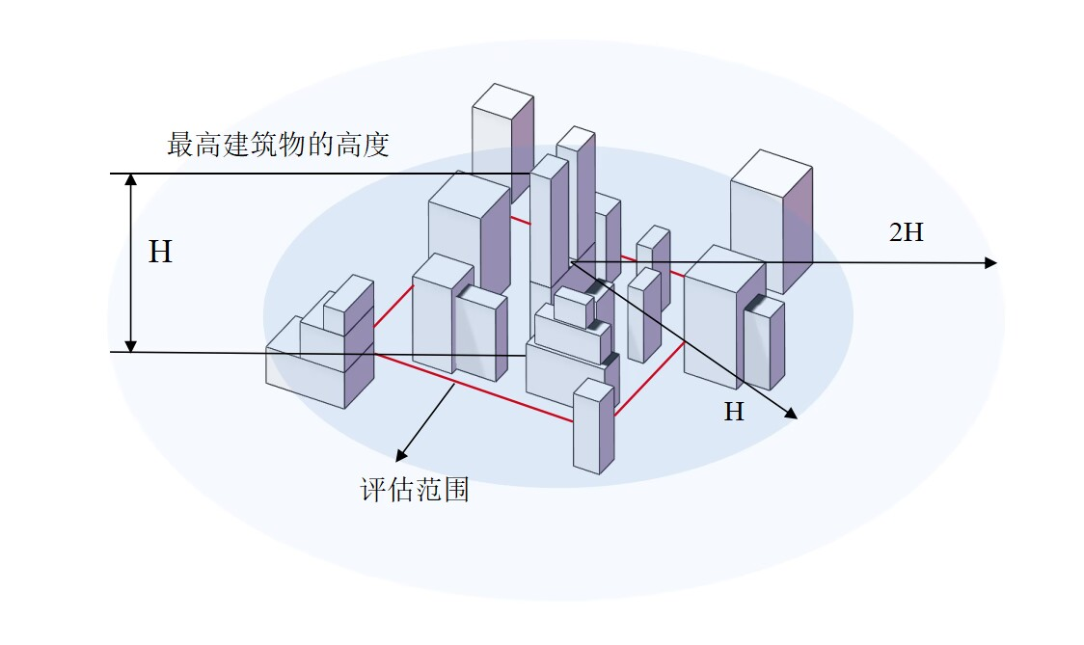

**图A.5.2.2-1 计算模型区域确定(a)**

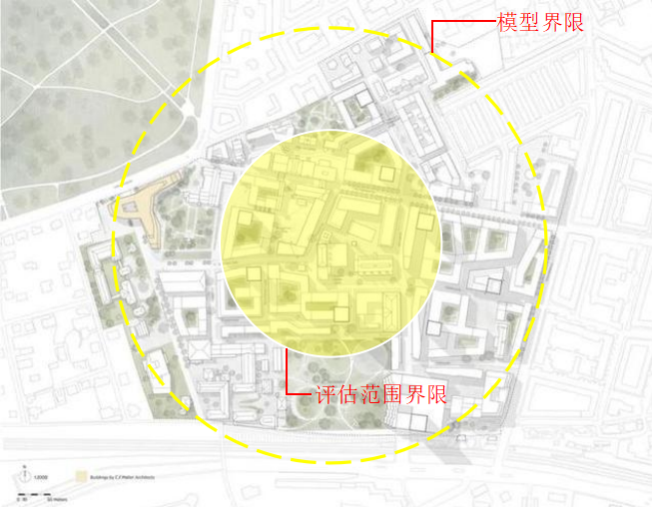

**图5.2.2-2 计算模型区域确定(b)**

2 几何建模应反映实际工程的主要几何特征，尽最大程度再现目标建筑物外形，模型半径H范围内应以最大的细节要求再现。建筑窗户应以关闭状态建模，无窗无门的建筑通道应按实际情况建模。当关注行人风环境时，需精细模拟目标建筑底部外形，以及近地面对风环境有影响的细部构造；对目标建筑物之外的干扰建筑，几何建模的精细度可适当放宽，只模拟主要体型特征。

3 计算域大小应符合4.3.1款的要求，其中H按5.2.2款中的定义。

**5.2.3** 采用网格离散的数值模拟方法时，计算域网格除应符合4.3.4款外，尚应符合下列规定，即地面与人行高度之间的网格不应少于3层。

**5.2.4** 数值模拟中，应根据模拟的目的和计算方法，采用经过验证的适用于钝体建筑外形绕流及群体建筑干扰流动模拟的湍流模型及湍流模型参数。

## 5.3 评价指标

**5.3.1** 风环境评估包含舒适性评估和安全性评估。风环境舒适性评估采用平均风速进行，而安全性评估则采用阵风风速进行。

**5.3.2**平均风速比应按下式计算：



式中：——模型测点的平均风速；

——模型尺度相当于当地标准地貌10m高度处未受扰动的平均风速，或者取相当于人行高度处未受建筑物扰动的平均风速。

由于风向的不确定性，在采用主导风向评价风环境的同时，也可以从动态风的角度综合考虑对应的风速与频率，总体评价人行高度处的风环境，此时





式中：——从方向吹来引起的模型测点的平均风速；

——风向下的平均风速比；

——风从风向吹来的比率，16个风向均须考虑；

——模型测点的总体风速比。

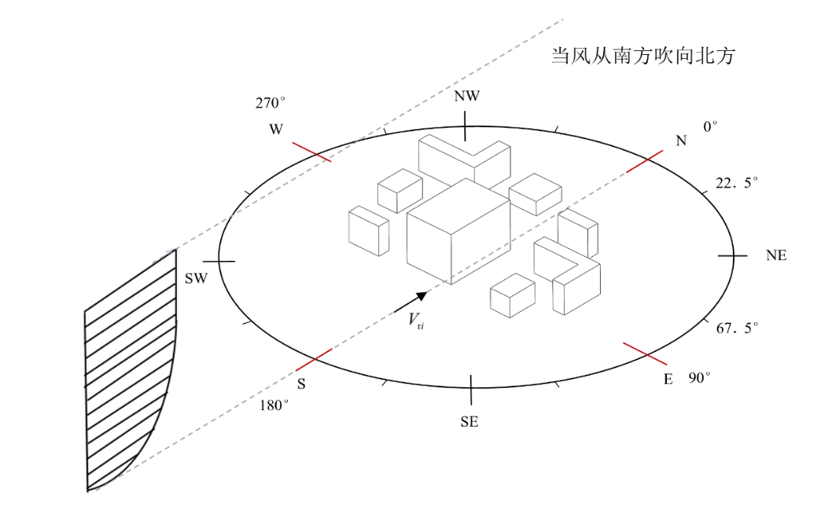

**图5.3.2 16个风向示意图**

**5.3.3** 人行高度处平均风速 $V$ 应按下式计算：



式中：——现场中当地标准地貌 10m 高度处的平均风速，或者为人行高度处未受建筑物扰动的平均风速，应根据已知的平均风速比的定义确定以上值。

**5.3.4** 人行高度处阵风风速按下式计算：



式中：——人行高度 *h* 处的风速脉动系数。

**5.3.5** 风速脉动系数按如下方法确定：

1 当采用可以获得风速时程的数值模拟方法时，风速脉动系数按下式进行计算：



式中：——峰值因子，取为 2.5；

——人行高度  处的湍流强度，按下式计算。



式中：——测点风速标准差。

2 当数值模拟方法不能获得风速时程时，1.5m高度处风速脉动系数可按表5.3.5采用。

**表5.3.5 1.5m高度处风速脉动系数**

|  |  |  |  |  |
| --- | --- | --- | --- | --- |
| 基本风压 | 地面粗糙度类别 | | | |
| A | B | C | D |
| ≥ 0.5 | 1.36 | 1.42 | 1.69 | 2.17 |
| < 0.5 | 1.30 | 1.35 | 1.58 | 1.98 |

**5.3.6**根据风环境模拟结果，通常选取地面或活动平台以上1.5m高度处，提取各风向下风速比云图、风速矢量图或流线图等结果，依据现有评价标准对建筑风环境进行评价。

# 6 建筑风荷载模拟试验

## 6.1 一般规定

**6.1.1** 数值风洞模拟适用于计算建筑的风荷载体型系数，并可有限制地用于计算动力风荷载。

**6.1.2** 数值风洞模拟结果应用于设计时，应与规范结果、前期风洞试验结果进行比较（以结构顺风向基底弯矩为比较对象），差别应不大于20%，且取值不应过低，必要时进行专项评审。

**6.1.3** 对于未进行风洞试验的项目，可采用数值风洞模拟方法计算建筑体型系数，其结果用于建 筑工程设计时，体型系数取值不应低于现行规范中相近体型的80%。

## 6.2 对象建模

**6.2.1** 几何模型应反映实际建筑的主要几何特征，对难以准确模拟的建筑细部或周边环境，可采用适当的数学物理模型近似模拟；建筑周边地形应通过几何建模实现，难以准确建模的地形、地貌等可采用多孔介质模型、附加源项等方法近似模拟。

**6.2.2** 当多个建筑物，特别是群集的高层建筑，相互间距较近时，宜考虑风力相互干扰的群体效应。

**6.2.3** 计算域要求：

1 常见的建筑物类型的计算流域尺寸设置建议：

**表6.2.3 建筑物计算流域的尺寸设计**

| 建筑类型 | 计算域高度*H* | 计算域宽度*B* | 上游长度 | 下游长度 |
| --- | --- | --- | --- | --- |
| 低矮房屋 | (4~5)*h* | (9~10)*b* | (5~6)*h* | (11~12)*h* |
| 工业厂房 | 10*h* | 11*b* | 8*h* | (11~12)*h* |

**续表6.2.3 建筑物计算流域的尺寸设计**

| 建筑类型 | 计算域高度*H* | 计算域宽度*B* | 上游长度 | 下游长度 |
| --- | --- | --- | --- | --- |
| 大跨度建筑物 | 10*h* | (7~8)*b* | (7~8)*h* | (11~12)*h* |
| 高层建筑物 | (2~2.5)*h* | 12*b* | (1~1.5)*h* | (2~2.5)*h* |

2 缩尺模型阻塞比不应大于3%，足尺模型阻塞比不应大于5%。

## 6.3 计算方法

**6.3.1** 对建筑风荷载模拟时，应针对预测是否需要揭示脉动风荷特性，兼顾计算硬件条件与模拟时效，可合理选择RANS方法或LES方法进行模拟。

**6.3.2** 数值模拟中，应根据所要模拟的建筑外形和关注的风荷载特性，采用经过验证的适用于钝体建筑结构绕流模拟的湍流模型及模型参数。

**6.3.3** 其它计算参数设置可参见4.3

**6.3.4** 应通过附录 A2 规定的建筑风荷载标准模型对数值模拟结果的准确性进行验证。

## 6.4 评价指标

**6.4.1** 风载体型系数：



式中：——第i测点附属面积；

——分区面积；

——第i测点的体型系数，计算如下：



式中：——参考高度；

——结构表面任一点离地高度；

——第i测点的风压系数，计算如下：



式中：——第*i*测点静风压力，为该点处测得的风压值与远前方参考高度处静压值之差；

——为同等高度处来流风速；

——空气质量密度，一般取1.225。

# 附录A 建筑风环境标准模型

**A.0.1** 标准模型如图A.0.1-1所示，中间较高建筑实际尺寸为25m×25m×100m，周围建筑实际尺寸为 40m×40m×10m，平面分布图如图 A.0.1-2 所示。

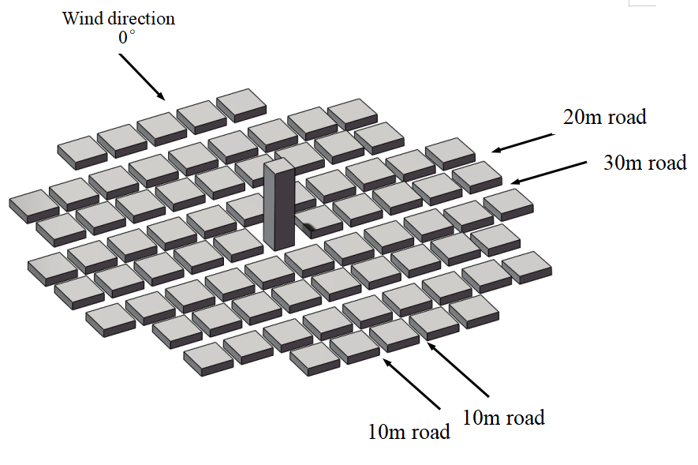

**图A.0.1-1 标准模型轴测图**

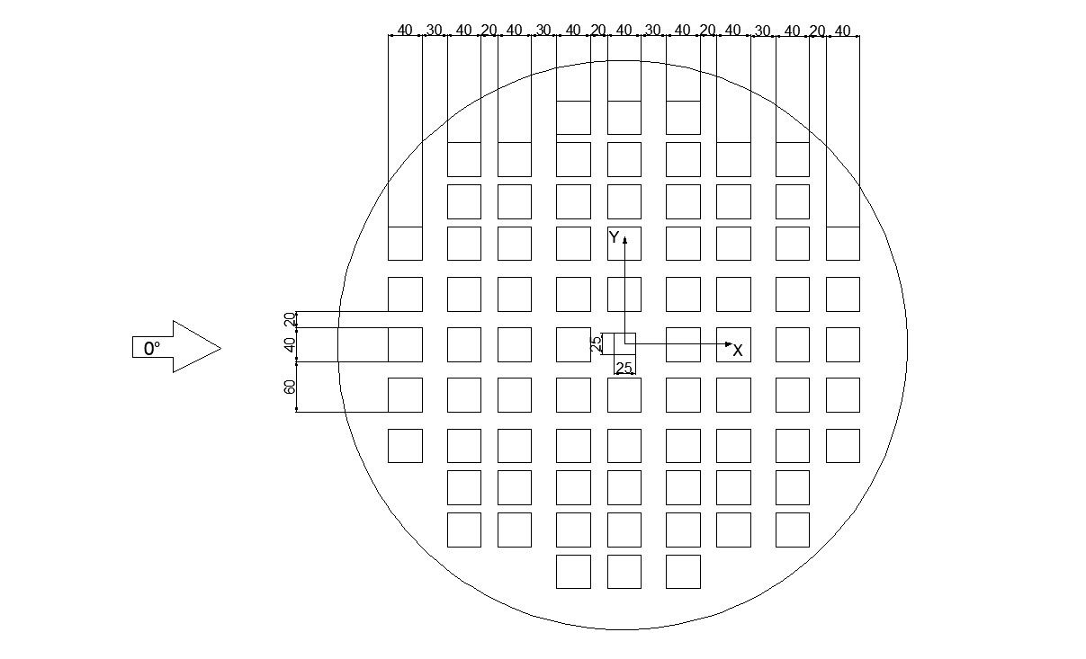

**图A.0.1-2 标准模型平面分布图(单位：m)**

**A.0.2**  模型的几何缩尺比可根据实际情况选定，按图 A.0.2 在中心区域布置 78 个测点，测点之纵向与横向全尺度间距均为10m，各测点平面坐标如表A.0.2 所示，测点全尺度高度为2m。

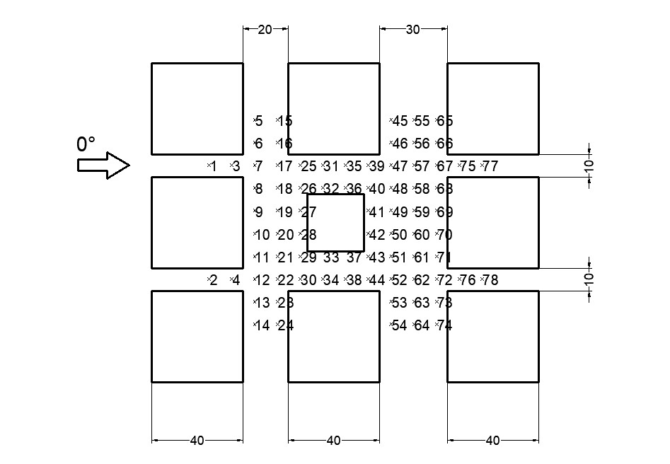

**图A.0.2 标准模型测点分布图**

**表A.0.2 标准模型测点坐标（单位：m）**

| 测点编号 | X | Y | 测点编号 | X | Y | 测点编号 | X | Y |
| --- | --- | --- | --- | --- | --- | --- | --- | --- |
| 1 | -55 | 25 | 27 | -15 | 5 | 53 | 25 | -35 |
| 2 | -55 | -25 | 28 | -15 | -5 | 54 | 25 | -45 |
| 3 | -45 | 25 | 29 | -15 | -15 | 55 | 35 | 45 |
| 4 | -45 | -25 | 30 | -15 | -25 | 56 | 35 | 35 |
| 5 | -35 | 45 | 31 | -5 | 25 | 57 | 35 | 25 |
| 6 | -35 | 35 | 32 | -5 | 15 | 58 | 35 | 15 |
| 7 | -35 | 25 | 33 | -5 | -15 | 59 | 35 | 5 |
| 8 | -35 | 15 | 34 | -5 | -25 | 60 | 35 | -5 |
| 9 | -35 | 5 | 35 | 5 | 25 | 61 | 35 | -15 |
| 10 | -35 | -5 | 36 | 5 | 15 | 62 | 35 | -25 |
| 11 | -35 | -15 | 37 | 5 | -15 | 63 | 35 | -35 |
| 12 | -35 | -25 | 38 | 5 | -25 | 64 | 35 | -45 |
| 13 | -35 | -35 | 39 | 15 | 25 | 65 | 45 | 45 |
| 14 | -35 | -45 | 40 | 15 | 15 | 66 | 45 | 35 |
| 15 | -25 | 45 | 41 | 15 | 5 | 67 | 45 | 25 |

**续表A.0.2 标准模型测点坐标（单位：m）**

| 测点编号 | X | Y | 测点编号 | X | Y | 测点编号 | X | Y |
| --- | --- | --- | --- | --- | --- | --- | --- | --- |
| 16 | -25 | 35 | 42 | 15 | -5 | 68 | 45 | 15 |
| 17 | -25 | 25 | 43 | 15 | -15 | 69 | 45 | 5 |
| 18 | -25 | 15 | 44 | 15 | -25 | 70 | 45 | -5 |
| 19 | -25 | 5 | 45 | 25 | 45 | 71 | 45 | -15 |
| 20 | -25 | -5 | 46 | 25 | 35 | 72 | 45 | -25 |
| 21 | -25 | -15 | 47 | 25 | 25 | 73 | 45 | -35 |
| 22 | -25 | -25 | 48 | 25 | 15 | 74 | 45 | -45 |
| 23 | -25 | -35 | 49 | 25 | 5 | 75 | 55 | 25 |
| 24 | -25 | -45 | 50 | 25 | -5 | 76 | 55 | -25 |
| 25 | -15 | 25 | 51 | 25 | -15 | 77 | 65 | 25 |
| 26 | -15 | 15 | 52 | 25 | -25 | 78 | 65 | -25 |

**A.0.3** 风场来流风剖面按指数律分布，地面粗糙度指数为0.25，在100m高度处风速为6.6m/s。模拟后应测量标准模型周围的风速分布值，并将模拟值与风洞试验值进行对比，以判断数值方法的准确性。风向角应取0度，此时风洞试验结果见图A.0.3，图中纵坐标风速比即测点风速与来流100米高度风速的比值。

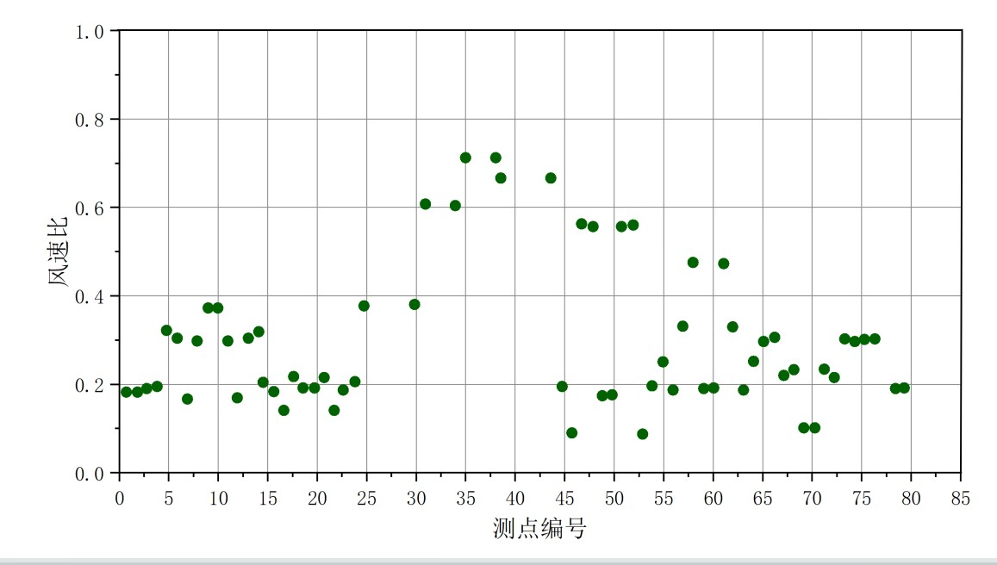

**图A.0.3 0度风向风洞试验结果**

# 附录B 高层建筑风荷载标准模型

**B.0.1** 标准模型采用CAARC标准模型，如图 B.0.1 所示，建筑实际尺寸为30.48 m×45.72 m×182.88 m。

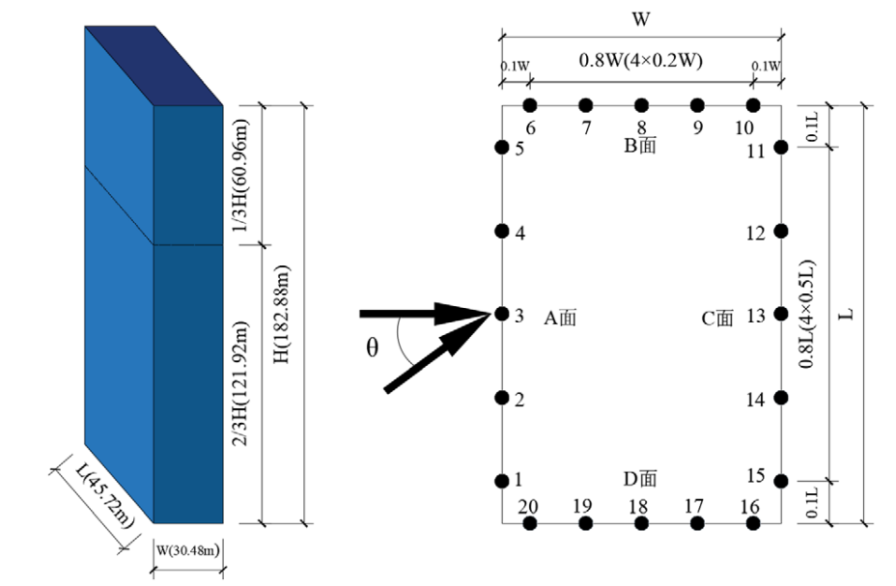

**图B.0.1 CAARC标准模型尺寸、测点布置及风向角定义**

**用词说明**

为便于在执行本规程条款时区别对待，对要求严格程度不同的用词说明如下：

1. 表示很严格，非这样做不可的：

正面词采用“必须”，反面词采用“严禁”；

1. 表示严格，在正常情况下均应这样做的：

正面词采用“应”，反面词采用“不应”或“不得”；

1. 表示允许稍有选择，在条件许可时首先应这样做的：

正面词采用“宜”，反面词采用“不宜”；

1. 表示有选择，在一定条件下可以这样做的，采用“可”。

**引用标准名录**

本标准引用下列标准。其中，注日期的，仅对该日期对应的版本适用本标准；不注日期的，其最新版适用于本标准。

《建筑工程风洞试验方法标准》JGJ/T 338-2014

《建筑风环境测试与评价标准》DBJ/T 15-154-2019

《民用建筑绿色性能计算标准》JGJ/T 449-2018

**条文说明**

中国工程建设标准化协会标准

**建筑风环境及风压场数值风洞试验标准**

**T/CECS \*\*\* -20XX**

**条文说明**

**制定说明**

本标准制定过程中，编制组进行了国内外建筑风环境及风压场数值风洞试验技术发展现状的调查研究，总结了我国建筑风环境及模拟、技术措施、评价方法，同时参考了国外先进技术法规、技术标准，通过建筑风场模拟试验、风环境模拟试验、风荷载模拟试验等进行研究，取得了阶段性成果。

本标准编制原则为：（1）科学合理、具有可操作性；（2）实事求是，标准使用人应严格遵守标准有关规定。本标准为推荐性标准，用于建筑规划、结构抗风设计、风环境现场实测等相关环节，重点对建筑室外风环境和建筑表面风压的模拟做出细致规定，为建筑风环境及风压场模拟评估提供指导。

为便于广大技术和管理人员在使用本标准时能正确理解和执行条款规定，《建筑风环境及风压场数值风洞试验技术标准》编制组按章、节、条顺序编制了本标准的条文说明，对条款的规定的目的、依据以及执行中需注意的有关事项等进行了说明。本条文说明不具备与标准正文及附录同等的法律效力，仅供使用者作为理解和把握标准规定的参考。

目 次

[1 总 则 32](#_Toc169032251)

[2 术语和符号 33](#_Toc169032252)

[2.1 术语 33](#_Toc169032253)

[3 基本规定 34](#_Toc169032254)

[4 建筑风场模拟方法 35](#_Toc169032255)

[4.1 一般规定 35](#_Toc169032256)

[4.2 对象建模 35](#_Toc169032257)

[4.3 计算方法 36](#_Toc169032258)

[4.4 结果验证 39](#_Toc169032259)

[5 建筑风环境模拟试验 40](#_Toc169032260)

[5.1 一般规定 40](#_Toc169032261)

[5.2 试验要求 41](#_Toc169032262)

[5.3 评价指标 42](#_Toc169032263)

[6 建筑风荷载模拟试验 44](#_Toc169032264)

[6.1 一般规定 44](#_Toc169032265)

[6.2 对象建模 44](#_Toc169032266)

[6.3计算方法 44](#_Toc169032267)

[附录A 建筑风环境标准模型 45](#_Toc169032268)

[附录B 高层建筑风荷载标准模型 46](#_Toc169032269)

# 1 总 则

**1.0.1** 从自然灾害层面，2021年3月，《中华人民共和国国民经济和社会发展第十四个五年规划和 2035年远景目标纲要》里提到“十四五”期间应尽快“提高防灾减灾抗灾救灾能力，实施公共基础设施安全加固和自然灾害防治能力提升工程，提升气象灾害、地震等自然灾害防御工程标准”。2022年6月，我国发布的《“十四五”国家综合防灾减灾规划》中强调，“开展自然灾害孕育机理、演变过程、防治技术等基础理论研究，加强灾害事故重大关键技术科研攻关与新技术、新材料、新装备产业化应用，并提供灾害事故实景模拟、实训演练、科普体验等服务支撑”。从绿色建筑层面，2024年3月，国务院办公厅发布关于转发国家发展改革委、住房城乡建设部《加快推动建筑领域节能降碳工作方案》的通知。通知提到，到2025年，城镇新建建筑全面执行绿色建筑标准。其中，绿色建筑和人居环境离不开对风环境的考虑，我国颁布的《绿色建筑评价标准》（GB/T50378-2019）对室外风环境提出了具体评价方法，明确风环境设计是优化绿色建筑设计、营造舒适人居环境的重要因素之一。由于计算流体动力学技术的发展，以及计算硬件能力的提升，数值模拟试验（数值风洞）己成为研究建筑风效应的一种新方法，其核心理论是计算流体力学(Computational Fluid Dynamics，简称CFD)，通过数值求解控制流体流动的微分方程，获得流体流动的流场在连续区域上的离散分布，从而近似模拟流体流动情况。目前，CFD技术逐渐成为解决分析风工程问题的最有效工具之一。

**1.0.2** 数值风洞不受模型尺寸、雷诺数等因素的限制，按足尺模型模拟一定体量的单体或群体建筑，采用一定方法可以灵活变换风向角，模拟的周期短、 效率高，因此其涉及的计算费用要远远小于现场实测和风洞试验，尤其结合丰富的后处理功能，可以形象地再现流动情景，并从中提取所需的流场物理量进行全面分析。

# 2 术语和符号

## 2.1 术语

2.1.1 风受到地面建筑物阻挡时，将形成较复杂的绕流风场，风速方向和大小发生变化，且在建筑周边分布呈现差异，构成室外风环境，对室外行人、空气流通产生影响。

2.1.2 当风受到建筑阻碍时，将出现碰撞、分离、再附着、旋涡等复杂流动现象，并由此在建筑表面产生风压即风荷载作用。

2.1.4 自然界中的流体流动状态分为两种，可根据雷诺数大小判断，当雷诺数小于某一临界值时，流体的流动平滑有序，该类流动状态为层流。当雷诺数大于某一临界值时，流体的流动混乱无序，这种流动状态为湍流，绝大部分流体在流动时都将呈现湍流。

针对流体的数值模拟方法分为两种，即直接模拟法和非直接模拟法。直接模拟法是指直接对瞬态的Navier-Stokes方程进行求解。由于直接模拟法没有对湍流流动作任何假设与简化，理论上可以得到精确的计算结果。但由于对空间和时间的分辨率需求很高，因此该方法的计算量大、耗时长，依赖计算机内存。非直接数值模拟法不直接计算湍流的脉动特性，而是对湍流作近似处理，该方法又可分为大涡模拟法（LES）、和雷诺平均法（RANS）。

**2.1.10** 网格质量对于模拟计算是否能够收敛、提高模拟结果的精度起着决定作用。开展数值风洞试验时，往往将数值模拟的核心区域，如建筑物本身进行加密网格处理，而对非重要的区域粗化网格，以此减少计算机负荷提高计算效率。

目前网格类型主要分为两类，即结构化网格和非结构化网格。一般来说，结构化网格往往具有更高的精确度，但结构化网格适用条件较为苛刻，只有外形规则的流场中才能正常使用。非结构化网格不仅适用于外形规整的模型，而且对于外形不规整的模型也能够进行细致的划分。

# 3 基本规定

**3.0.1** 数值风洞试验方法是目前风工程研究应用较为有效的预测方法，其主要基于计算[流体动力学](https://baike.baidu.com/item/%E6%B5%81%E4%BD%93%E5%8A%A8%E5%8A%9B%E5%AD%A6/1534187?fromModule=lemma_inlink" \t "_blank)（CFD）理论，选择有效的空气湍流数学模型，再结合一定的数值算法和图形显示技术，将“风洞”结果形象、直观地显示出来。相比于传统的物理风洞试验和实测方法，数值风洞试验具有计算周期短、价格低廉、数据信息丰富，以及快捷模拟各种不同情况的特点。

**3.0.3** 数值风洞试验精度受多种因素，如计算域大小、网格质量、边界条件、湍流模型、离散格式以及收敛判断标准等的影响，因此应充分利用已有标准模型物理风洞试验结果，验证数值方法的准确性，在此基础上深入开展数值模拟试验。

**3.0.5**  对体型复杂、受风荷载影响显著的重要建筑物，在条件允许的情况下，应结合物理风洞试验，确定建筑的风荷载。

# 4 建筑风场模拟方法

## 4.1 一般规定

**4.1.1** 基于计算流体动力学（CFD）和计算风工程（CWE）的数值模拟方法（也称数值风洞）经过近50年的发展，已成为包括建筑工程在内的诸多领域预测流动风场的重要方法。在建筑工程领域，目前，对风环境（含室外风环境、室内外通风传热、空气污染扩散、风驱雨/雪/沙等）的数值模拟已得到国内外的普遍认可和广泛应用，并纳入到许多国家和地区的规范中，例如日本AIJ、欧洲COST的CFD应用指南。建筑物和构筑物表面平均风压的数值模拟也得到较普遍认可各实际应用，并纳入到部分国家和地区的实用指南中。基于瞬态效应的极值风压的模拟尚未在工程应用中得到普遍认可，但LES及相关混合方法已得到越来越广泛的探索和应用，对于建设工程领域的初步设计阶段，以及面向工程项目的规律性、趋势性变化的模拟及参考性和综合性借鉴应用，已日渐广泛。

宜根据本条所列的几个方面对拟开展数值风洞试验的工程项目进行分析、评估，以便对数值模拟的目的、要求，以及对预期成果的有效利用有更充分的依据。

**4.1.2** 由于钝体绕流的复杂性，科学家至今仍无法给出一个适应于不同目的和条件的通用湍流模型和相应的模拟方法，因此需根据模拟目的和工程项目的实际流场特点选择合适的模拟方法。可通过分析对比，并依据已有经验做出决定。

**4.1.3** 对于钝体空气动力学问题，目前直接数值模拟尚难实现，因此可用的方法有两大类：基于雷诺平均方程（RANS）的模拟方法和大涡模拟方法（LES approach），前者属于非尺度解析法（Non scale-resolving approach），后者属于尺度解析法，也即分辨一定尺度的涡并加以直接模拟。另外还有一些混合或变种的方法。由于不同方法的适用条件，以及使用者的目的、要求等有所不同，本条给出的三种选择原则可供使用者酌情采纳。

## 4.2 对象建模

**4.2.1** 湍流均表现为三维流动，因此一般情况下，针对钝体建筑物的流动风场应作为三维问题进行建模计算。对一些特殊的、平均流动可简化为二维的情况，可作为二维问题建模计算。

**4.2.2** 为避免由几何缩尺带来的相似关系不完全匹配的问题，数值模拟宜按足尺模型进行。

**4.2.3** 除了需直接计算并提取计算结果的试验对象外，周围建筑物和障碍物也会对风场产生较大影响，对此也需进行建模计算，但可以不提取计算结果。

**4.2.4** 试验对象的几何模型应反映实物的主要几何特征，并可忽略一些次要的局部细节，其原则是不影响主要流动特性的再现，且对最终的风速、风压等计算结果不产生明显影响。其他建筑物和障碍物的细部构造只会对其自身的局部流场产生影响，因而对其模型精细度的要求可适当放宽。

**4.2.5** 不直接建模的障碍物一般仍会对风场形成累积性的综合影响，因此需采用一些简化方法进行近似模拟。所给出的两种方法是较常用的处理方法。

## 4.3 计算方法

**4.3.1** 参考日本AIJ、欧洲COST的CFD实践指南，并结合相关经验提出本条对计算区域的尺寸要求。模型的阻塞比是指所构建的所有几何模型在迎风断面上的投影面积与该断面上的计算区域投影面积之比。过大的阻塞比会使边界面对计算区域内的风场形成不合理的挤压，造成计算结果不能真实再现实际流动特性，因而本标准从计算区域大小和阻塞比两方面出发做出限制，以便建立更趋合理的数值模拟计算模型。

当几何模型的高度显著小于其水平方向的尺寸时，将模型边缘至计算区域边界的距离设为比模型水平尺寸还小，往往仍能满足阻塞比和边界距离的要求，但这显然并不合理。为避免这一问题，本条提出了需同时满足单向阻塞比的要求，其中的17.3%由迎风面阻塞比限值3%开根号而来。

**4.3.2** 二维问题的计算区域可作为三维问题的一个纵向剖面，参照三维问题构建。

**4.3.3** 瞬态问题的模拟时长设置遵循了与空间网格设置相同的原则，也就是确保能够形成在空间和时间上均已充分发展的流动风场。

**4.3.4** 网格分辨率和网格质量不仅关系到数值模拟的计算精度，还影响到迭代计算的收敛性和稳定性。尽管网格数量的选择还需考虑计算能力和项目要求等诸多因素，需要从多个方面进行综合权衡，再做出选择，但一些基本原则仍需遵循。本条以固体壁面、地面、几何形状改变处等重要部位为重点，对局部网格划分、网格质量和分辨率等做出了一些原则规定。

已有研究和实践经验表明，网格离散应遵循的一般原则有：

1 尽量采用结构网格或者混合网格；如使用非结构网格，建议在地面和建筑表面设置平行于地面和外墙壁的边界层网格，以提高近壁面模拟精度。

2 在所关心的建筑或位置周围流场预期变化剧烈的区域采用小尺度网格，在流场预期变化相对较小的区域可采用较大尺度网格；粗细网格要平滑过渡，控制网格尺寸的1增长因子不大于1.2。

3 对近地面第一层网格的厚度加以控制，要求行人高度以下不少于3~4层网格。

4 整体网格划分应下密上疏，能准确反映大气边界层的近地风场特性。

5 建筑每一面和两栋建筑之间的通道一般应设置至少10层网格以再现钝体绕流特性。

6 整体网格分辨率要能捕捉到目标建筑的旋涡结构等主要绕流特性。

7 在划分完网格后，要对网格质量进行检查，并加以平滑和优化。

**4.3.5** 良好的网格离散方案通常并不能一蹴而就，而是需要通过对多个方案的对比分析才能获得。本条提出至少选择两种方案进行对比，以检验网格的独立性，也就是模拟结果不会因不同网格离散方案而发生较大改变，并对不同方案的网格数量做了规定。欧洲CFD指南建议不同方案的网格总数之比不小于3.4，对三维问题相当于平均每个方向的网格数量比不小于1.5。本标准对该取值做了适当降低，相当于每个方向的网格数量之比不小于1.44。

**4.3.6** 非稳态计算的时间步长设置类似于最小空间网格设置，也需进行相应的独立性或无关性分析。

**4.3.7** 对于大气边界层中的风场模拟问题，只有地面边界是与实际情况一致的物理边界，其余边界均为人工边界。该条对人工边界的设置方法做出规定，其原则是使入口处的来流尽可能反映上游风的实际状况，其他边界面的流动尽可能表现为一个充分发展的流动。

**4.3.8** 模型区域的地面边界条件可设为无滑移粗糙面，可用粗糙长度模拟，已在4.2节提及。其余区域的地面边界也需按照实际情况进行设置，可按基于大尺度边界的粗糙长度或基于小尺度边界的砂粒粗糙高度设置。

**4.3.9** 对平衡态湍流大气边界层风场的准确模拟，是进行风场数值模拟的重要前提条件。因此，在进行建筑风场模拟前，需对大气边界层模拟的准确性进行验证。应建立与实际计算条件相同的没有任何障碍物的空数值风洞模型，进行空流域边界层湍流风场的自保持性试验，以确保梯度风速、湍流强度等边界层风场的流动特性沿流向不发生明显变化。

研究表明，自保持边界层的模拟主要和边界条件及湍流模型参数等有关，在基于雷诺平均方法的数值模拟中，可采用如下方法和数学模型定义数值风洞的边界条件：

1 入口边界条件可采用可靠的数学模型定义梯度风场的平均风速剖面和湍流特征参数剖面；

2 出口边界条件可设为充分发展出口或压力出口；

3 顶面和两侧可设为对称边界；

4 地面及模型表面可设为无滑移壁面，地面边界条件需进行粗糙度修正。

**4.3.10** 当几何模型没有明确的对称轴或对称面时，不同方向的来流风一般会形成不同的气流结构和风致作用，因此当不同风向的风场特性有明显差异时，应根据实际情况分别设置计算区域和边界条件，并进行网格离散和数值计算。

**4.3.11** 非稳态计算时入口初始条件的设置原则类似于空间上入口边界条件的设置，应反映实际来流在时间和频谱上的分布特性。不同的湍流模型和计算方法对入口初始条件的要求会有所不同，例如URANS方法和LES方法对初始条件的要求有较大区别，前者只需要系综平均流动的初始条件，而后者需要不同空间位置的大涡流动初始条件。因此，应根据所用的湍流模型和计算方法，设置与之相适应的初始条件。

**4.3.12** 建筑物等钝体周围的流动风场通常包含分离、附着、涡流等复杂流动现象，不同试验对象和周围环境的流动状况也会有明显不同，因此湍流模型的选择首先应根据实际风场的流动特点做出判断，以尽可能真实地反映流动特性。另一方面，不同的计算方法对湍流模型也会有不同的要求，因此还应与所采用的计算方法相适应。

**4.3.13** 研究表明，一阶离散格式会产生不合理的数值（或人工）扩散问题，因此建议采用二阶及二阶以上的离散格式。尽管一阶格式更有利于迭代收敛，但实际上这是用数值扩散误差去弥补网格离散误差的结果，会导致更不可预测的结果偏差，应尽可能予以避免。

**4.3.14** 大气边界层中的风场数值模拟是一个带有强非线性的数值迭代过程，只有达成迭代收敛的解答才可能趋近于真实解答，因此对数值计算进行收敛性测试很有必要，以确保计算结果的真实性。研究表明，量级的残差限值对获得收敛解通常并不足够，故本条建议将残差限值设为量级。

## 4.4 结果验证

**4.4.1** 结果有效性和准确性的验证可从多个层面进行，其中与具有可靠物理风洞试验结果的标准建筑模型的对比分析是一种有效的方法。

**4.4.1** 气导致数值模拟结果出现较大偏差的原因多种多样，本条列出了较有可能的几个方面。可根据具体情况对最有可能的方面进行分析、检验，并作出调整、优化，直至获得满意的结果。

# 5 建筑风环境模拟试验

## 5.1 一般规定

**5.1.1**城市风环境是指在城市环境下空气的流动情况，对于调节城市生态环境、塑造局部微气候有重要作用。由于城市化进程的不断推进，建筑密度不断增加，愈发粗糙的城市下垫面和高强度的能源消耗形成了独特的城市气候，导致城市内部的空气流动减弱、热量积聚，进而影响污染物扩散，诱发城市环境问题，威胁人居舒适性与人体健康。良好的城市风环境规划通过对城市通风廊道的合理布局引导城市内部的自然通风，能够有效缓解城市热岛效应，加快空气污染物的扩散，提升空气质量，同时还可以促进建筑物室内通风，减少建筑物的能源消耗，有助于营造适宜的城市人居环境。

**5.1.2**物理风洞试验可以提供特定位置、特定平面的流场特征，在城市风环境研究中具有突出优势，但其空间离散的测量数据难以提供较为全面的流场特征。虽然 PIV 技术可以获得空间连续的流场特征，但成本昂贵，且激光易被城市集群缩尺模型阻挡，在实际应用中多针对单体建筑流场研究为主。同时，缩尺试验需满足相似理论，这限制了利用缩尺实验开展城市风环境研究的空间范围。近年来，随着计算能力的不断提升以及数值模型的不断完善，CFD数值模拟在城市风环境研究中的应用日趋广泛，CFD方法能够提供整个计算域内相关变量的详细信息，即全流域数据，具有条件可控、不受相似准则限制、结果数据丰富、计算精度高、应用成本低等显著优势。

**5.1.3** CFD 精细化模拟意味着极其庞大的计算量，因此城市尺度的模拟通常与中尺度气象模式相结合。现阶段，在更大空间尺度上关注复杂地形城市风环境的研究较少，对于大尺度的自然复杂地形，如山地城市冠层，计算几何的复杂性导致生成高质量计算网格非常耗时，网格质量也难以保证，因此目前的研究或预测主要是通过风洞试验方法开展。街区尺度尤其建筑尺度的风环境，可以采用CFD数值模拟方法开展预测，也是目前理论和应用研究的关注点。

**5.1.4** 在分析湍流流场的数值模型方面，现有风环境研究选用的湍流模型主要有基于雷诺平均 N-S 方程（Reynolds-averaged Navier–Stokes, RANS）的湍流模型和大涡模型（Large Eddy Simulations, LES）。两种模型方法均存在优缺点，RANS 方法在模拟单体建筑周围分离与再附等流动特征方面表现较优异，具有较高计算效率的同时能够保证较高的计算精度，但在预测复杂建筑群内部较强气动干扰下的回流区以及流动分离方面存在不足，且只能获得流场的时均信息量。LES方法能有效预测湍流动态特征，但计算量较大，对模拟硬件条件要求较高。因此，应根据建筑风环境模拟需要合理选用这两种方法。

**5.1.5** 进行风环境评估需结合风气候数据开展，风速风向气候统计数据为16个方位角，对应的风向角间隔为22.5度；对于风环境要求更高的情况，可以根据实际需要调整风向角间隔。

**5.2 试验要求**

**5.2.2**  本条参考香港中文大学《空气流通评估方法可行性研究》制定。针对目标建筑或建筑群地盘（规划红线范围内），以地盘区域内最高的建筑物为中心，如果地盘内有较多建筑物，则由地盘的红线边界计起，计算模型的半径*r*不应小于2H（H为地盘内最高建筑物的高度，或者地盘内较高的建筑物群组的平均高度），且2H范围内的建筑物必须如实构造。

建筑外形对风场绕流形态有决定性影响。在计算资源允许的前提下，应当尽可能精细再现建筑外形，尤其是重点关注的风敏感区域，以准确反映实际的建筑构造和风环境特性。可根据需要对模型进行必要的简化，如对建筑外形进行建模时，尺度在0.5m以下的建筑立面突起或缩进可予以忽略，另外可以忽略建筑门窗的影响，考虑其为全封闭状态；对于近地面的挡风板、广告牌等需要进行建模，如对于厚度相对较小的薄板状构件可近似以薄面形式处理；对于难以准确模拟的建筑细部或周边环境，可采用引入多孔介质模型、附加源项等方法近似模拟其阻风效应。

**5.2.3** 数值风洞模拟结果在很大程度上取决于离散计算区域网格的质量，因此需要重点关注网格剖分问题。

对计算域进行网格离散时，对形状规则的建筑宜采用结构化网格，对复杂外形的建筑可根据计算域构成特点，宜采用混合网格或单一非结构化网格。

模拟行人风环境时，在重点关注区域行人高度（1.5m~2m）以下应设置不少于3层网格，以确保在地面以上至少第3层网格计算1.5m~2m高度的行人风速。

**5.2.4** 建筑风环境研究的对象为钝体外形建筑及建筑群组，风洞试验表明，在钝体结构周围及建筑群组内部，绕流场主要由分离、再附和涡旋等非常复杂的湍流流动结构构成。由于当前流体力学理论和数值计算发展水平的限制，现阶段精确开展大范围复杂分离流动现象模拟仍十分困难。

研究表明，不同湍流模型模拟钝体建筑模型绕流结果差异显著；比较表明，对于建筑风速场的预测，基于雷诺平均方法的SST *k*-模型预测结果与试验结果较为接近，RNG *k*-模型、Realizable *k*-模型对速度场的模拟也有较好的吻合，并且Realizable *k*-模型已被证实在捕捉建筑周围分离与再附等流动特征方面的性能优异，在建筑风环境的模拟研究中已被广泛应用。此外，即使同一湍流模型，不同模型参数获得的结果也存在较大差异。因此，在进行数值模拟时，需要基于单体建筑模型或群体建筑绕流场数值模拟结果的验证，根据模拟对象、研究目的和计算方法，合理选用湍流模型和湍流模型参数，进行风环境模拟预测与评估。

**5.3 评价指标**

**5.3.1** 平均风速通常被用来表征弱化空气流通和导致污染物聚集的低风速区域。由于行人风环境安全问题通常由瞬态风速造成，因此采用阵风速度评价较为合理。具体来说，平均速度是一段时间内测量速度的平均值；阵风速度是平均风速加上常数与平均风速均方根的乘积。

**5.3.3** 试验中的地面风速测点对应的原型高度*h*取为1.5m。根据已知的平均风速比的定义确定值，既可以取当地标准地貌 10m 高度处的平均风速，也可以为人行高度处未受建筑物扰动的平均风速。如为当地标准地貌10m高度处的平均风速，试验时测得的参考风速高度不一定为10m位置，试验地貌也不一定是标准地貌，此时需按下式进行不同地貌和高度的换算，由测得的参考风速换算得到当地标准地貌10m高度处的平均风速。



式中：*z*为试验时参考风速对应高度，为风剖面指数， A、B、C、D对应0.12、0.15、0.22、0.3，为换算系数，A、B、C、D对应1.133、1.000、0.738、0.512。

**5.3.5** 由于流体力学理论和数值计算发展水平的限制，目前风环境数值模拟计算多采用准定常数值模拟方法，通常仅能获得平均风速值，无法同时获得测点风速的平均值及标准差。此时可以采用表5.3.5提供的 1.5m 高度处的风速脉动系数用于估计阵风风速。

# 6 建筑风荷载模拟试验

## 6.1 一般规定

**6.1.1** 本条中“有限制地用于计算动力风荷载”是指，在有风洞试验结果作参考的情况下，应用数值风洞模拟结果进行结构设计。

## 6.2 对象建模

**6.2.1** 建筑外轮廓尺度在0.5m以下的建筑立面凸起或缩进可予以忽略，对于有复杂孔洞的目标建筑，依据等效开洞面积进行简化。

**6.2.2** 对于大型建筑群，包含周边建筑的模拟区域半径不应小于目标建筑最大尺寸的2倍。

**6.2.3** h表示建筑物的高度，b表示建筑物的宽度。

## 6.3计算方法

**6.3.1** 条件允许情况下，建议优先采用LES等可求解湍流瞬时涡量的模拟方法。

**6.3.2** 通常对钝体绕流问题表现最好的两参数模型是SST *k*-湍流模型，其次是RNG *k*-湍流模型，然后再是Realizable *k*-湍流模型，标准*k*-湍流模型的表现最差。

# 附录A 建筑风环境标准模型

**A.0.2** 风环境标准模型参考了日本建筑协会进行的城市高层建筑风环境模型风洞试验研究，可通过对比测点处平均风速（）与来流位于高层建筑顶部位置处未受干扰风速（）的比值，结合风洞试验结果，判断数值模拟方法的准确性。

# 附录B 高层建筑风荷载标准模型

**B.0.2** 低矮建筑和高层建筑风荷载标准模型分别为TTU和CAARC标准模型，可通过对比标准模型测点处风压实测或风洞试验数据，判断数值模拟方法的准确性。